การชำระเงินค่าทัวร์ หรือตั๋วเครื่องบิน กรุณาชำระโดยเงินสด หรือ โอนเข้าบัญชีต่อไปนี้

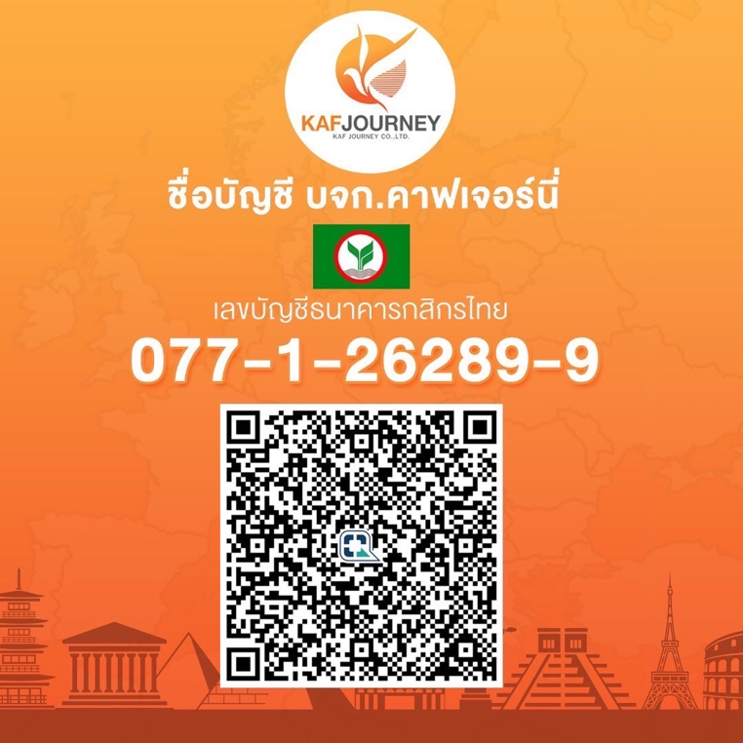

* หากท่านโอนเงินเข้าบัญชีอื่น นอกเหนือจากที่ระบุไวข้างต้น ทางบริษัทฯ จะไม่รับผิดชอบต่อความเสียหายที่เกิดขึ้นในทุกกรณี

หมายเหตุ:
1.การชำระเงินตามวันที่และเวลาที่กำหนดมิฉะนั้นขอสงวนสทธิ์ในการยกเลิกที่นั่งโดยไม่แจ้งให้ทราบล่วงหน้า
2.พาสปอร์ตต้องมีอายุเหลืออย่างน้อย 6 เดือนก่อนการเดินทาง ชื่อและนามสกุลถูกต้องตามพาสปอร์ตทุกตัวอักษร หากมีการเปลี่ยนแปลงต้องแจ้งล่วงหน้าก่อนมีการออกตั๋วเครื่องบิน หรือเอกสารอื่น ๆ
3.ขอสงวนสิทธิ์ไม่คืนเงินมัดจำในกรณีออกตั๋วเครื่องบินแล้ว
4.กรณีลูกค้ามีการจองตั๋วภายในประเทศที่เกี่ยวข้องกับวันเดินทางที่จองไว้กับทางบริษัท กรุณาแจ้งให้ทราบ หรือเช็คเวลา/เที่ยวบินกับทางบริษัทก่อนออกตั๋ว หากไม่แจ้งและมีข้อผิดพลาดใด ๆ ทางบริษัทไม่รับผิดชอบทุกกรณี
5.หาท่านชำระเงินเรียบร้อยแล้ว กรุณาส่งหลักฐานการชำระเงินให้กับผู้ดูแลของทางบริษัททุกครั้ง

